Лекция №1
Тема: История развития вычислительной техники

Процесс информатизации общества, охвативший большинство сфер человеческой деятельности, не обошел стороной и правоохранительные органы. Компьютер стал средством, «орудием труда» юриста. Вместе с тем, появились и новые виды преступности, связанные по своей сути с незаконным хищением, копированием и распространением информации, так называемые компьютерные преступления. Очевидно, все это требует от специалиста в области правоохранительной и юридической деятельности соответствующей подготовки, знания современных информационных технологий и определенного уровня информационной культуры. Квалификация современного специалиста включает в себя понимание устройства и основных принципов работы персонального компьютера (ПК), необходимые навыки алгоритмизации и программирование задач, знание современных принципов сбора, хранения и переработки информации, в том числе телекоммуникации (компьютерные сети) и искусственный интеллект.
Предметом курса «Информационные технологии в юридической деятельности» являются информационные отношения, складывающиеся в процессе деятельности по сбору, переработке, передаче, хранению и выдаче информации.
Задачи курса: изучение основных понятий и определений информатики, а также устройства ПК, основных видов системного и прикладного программного обеспечения, освоение ПК в объеме, достаточном для осуществления дальнейшей профессиональной деятельности; ознакомление с новейшими информационными технологиями.
Система курса определяется содержанием информационной деятельности в условиях информатизации общества, в т.ч. его правоохранительной деятельности.

Историческая справка
Счет на пальцах, счет на камнях, счет на абаке - древнейшие из известных счетов –– "саламинская доска" по имени острова Саламин в Эгейском море – которые у греков и в Западной Европе назывались "абак", у китайцев – "суан - пан", у японцев – "серобян". Вычисления на них проводились путем перемещения счетных костей и камешков (калькулей) в полосковых углублениях досок из бронзы, камня, слоновой кости, цветного стекла.
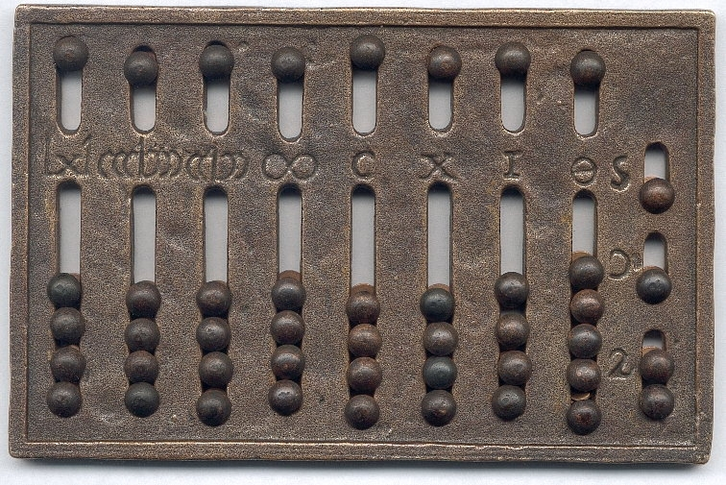
Первым устройством для выполнения умножения был набор деревянных брусков, известных как палочки Непера. Они были изобретены шотландцем Джоном Непером (1550-1617гг.). На таком наборе из деревянных брусков была размещена таблица умножения. Кроме того, Джон Непер изобрел логарифмы.
Рис.1 Абак
В 17 веке возникают счеты, простое механическое устройство для произведения арифметических расчётов, усовершенствованный аналог римского абака, являются одним из первых вычислительных устройств.
1646г. - молодой 18-летний французский математик и физик Блез Паскаль изобрел первую механическую счетную машину. Она называется Паскалина.
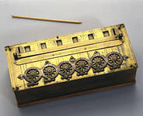
В 1654 г. Роберт Биссакар, а в 1657 г. независимо С. Патридж (Англия) разработали прямоугольную логарифмическую линейку - это счетный инструмент для упрощения вычислений, с помощью которого операции над числами заменяются операциями над
логарифмами этих чисел.
Рис.2 Паскалина
19 век – В 1802г. Жозер Жаккар усовершенствовал ткацкий станок, с управлением введения информации, которая облегчала процесс производства тканей со сложным рисунком. В 1822 г. англичанин Чарльз Бэббидж построил счетное устройство, которое назвал

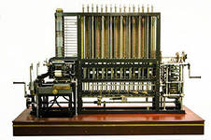
разностной машиной. В эту
машину вводилась информация на картах. Для выполнения ряда математических операций в машине применялись цифровые колеса с зубьями. Десять лет спустя Бэббидж спроектировал другое счетное
устройство, гораздо более совершенное, которое назвал аналитической машиной.
Рис.3 Разностная машина Чарльза Бэббиджа
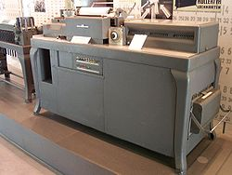
Первый статистический табулятор был построен американцем Германом Холлеритом, с целью ускорить обработку результатов переписи населения, которая проводилась в США в 1890 г. Идея возможности использования для этих целей перфокарт принадлежала высокопоставленному чиновнику бюро переписи Джону Шоу Биллингсу (будущему тестю Холлерита). Холлерит закончил работу над табулятором к 1890 г. Затем в бюро переписи были проведены испытания, и табулятор Холлерита в соревновании с несколькими другими системами был признан лучшим. С изобретателем был заключен контракт. После проведения переписи Холлерит был удостоен нескольких премий, и получил звание профессора в Колумбийском университете.
Рис.4 Табулятор
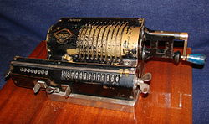
Арифмометр— настольная (или портативная) механическая вычислительная машина, предназначенная для точного умножения и деления, а также для сложения и вычитания. 50-е гг. XIX в. — П. Л. Чебышев создал первый в России арифмометр.
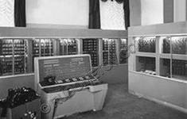
20 век - 1941 год. Немецкий ученый Конрад Цузе создал компьютер Z3, работающий на основе электрических реле. Первые цифровые вычислительные машины (ЦВМ) на ламповых схемах появились в США в 1946г. В СССР в 1951г. была создана МЭСМ (малая электронная счетная машина), в 1952г. БСЭМ (быстродействующая счетная машина). Первые ЭВМ были дорогостоящими и громоздкими использовались только в космических и военных целях.
Рис.5 Арифмометр

Рис.6 МЭСМ, 1951г.

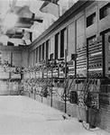
1 поколение ЭВМ - элементная база - электронные лампы. Для ввода программ и данных использовались бумажные перфоленты, которые изготавливались на телеграфных аппаратах.
Рис.7 1 поколение ЭВМ

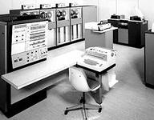
Рис.8 2 поколение ЭВМ

2 поколение ЭВМ - элементная база - полупроводники. Здесь появилось печатающее устройство. Его применяли вместо телеграфного аппарата. Ввод информации осуществлялся при помощи перфокарт, а запоминающее устройство использовало магнитные ленты (Рисунок 7).

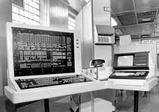
Рис.9 3 поколение ЭВМ

3 поколение- ЕС -1022, ЕС -1035, IBM -360, IBM-370, элементная база - интегральные схемы. В этих машинах в качестве устройства общения использовались видеотерминальные устройства- дисплеи (Рисунок 8).

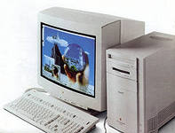
4 поколение – мини и микро калькуляторы, персональные ЭВМ. Элементная база - микропроцессоры. По легенде современный ПК появился на свет в гараже Стива Джобса и Стива Возняка, которые создали фирму APPLE (Компания была зарегистрирована 1 апреля 1976 года). А в 1981г. фирма IBM
выпускает более удачную модель, которая стала эталоном ПК. Этот год прочно вошёл в историю человечества как год появления Персонального Компьютера «IBM PC» (Рисунок 9).
Рис.10 4поколение ЭВМ

5 поколение (не увенчалась успехом)- разработка последующих поколений компьютеров производится на основе больших интегральных схем повышенной степени интеграции, использования оптоэлектронных принципов (лазеры, голография). Если перед разработчиками ЭВМ с I по IV поколений стояли такие задачи, как увеличение производительности в области числовых расчётов, достижение большой ёмкости памяти, то основной задачей разработчиков ЭВМ V поколения является создание искусственного интеллекта машины (возможность делать логические выводы из представленных фактов), развитие «интеллектуализации» компьютеров - устранения барьера между человеком и компьютером.

Информатика
Основным объектом этой дисциплины является процесс информатизации и компьютеризации современного общества, который охватывает все сферы нашей жизни и развивается невиданными в истории темпами. Все что связано с приобретением новых знаний об окружающем мире, ранее неизвестных человеку называется наукой, а все что связано с реализацией этих знаний в процессе создания духовных и материальных ценностей называется технологией. Любая технология упирается на науку.
Термин Информатика обозначает совокупность дисциплин изучающих свойства информации, а также способы представления, накопления, обработки, передачи информации с помощью технических средств. Человек перерабатывает информацию, минимум, на 3-х уровнях: физиологическом (органы чувств) уровне, на уровне рационального мышления и на уровне подсознания.
Информация — это слово перешло из латыни во многие другие языки, стало обиходным. Однако в настоящее время термин «информация» не имеет установившегося определения. В переводе с латинского языка информация — сообщение о каком-либо факте, событии, объекте, явлении и т.п. Информация является первичным и неопределенным в рамках науки понятием. Мы только можем утверждать, что это понятие предполагает наличие материального носителя информации, источник информации, передатчик информации, приемник и канал связи между источником и приёмником. Поэтому конкретное толкование элементов, связанных с понятием информация зависит от места конкретной науки и цели исследований. Информацию можно классифицировать разными способами и разные науки делают это по-разному. Философы, например, различают объективную информацию (о явлениях реального мира) и субъективную (создается людьми и обращает их взгляд на объективные явления), а юристы считают, что информация может быть полной и неполной, истиной или ложной, достоверной и недостоверной, т.е. информация рассматривается, как факт.
Изучая компьютерную технологию, мы будем рассматривать информацию, как совокупность полезных сведений об окружающем мире. Всю информацию будем представлять конечной совокупностью знаков (символов), из которых образуется бесконечное разнообразие информационных объектов (текстов, изображений, музыки и т.д.). В связи с этим для науки Информатики главным является то, каким образом используются средства в вычислительной технике для хранения, обработки и передачи информации.
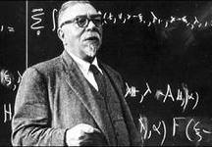
Корни Информатики лежат в науке Кибернетике- науке, об управлении в живой природе, в технических системах, изучающей связь психологии с математической логикой, разрабатывающей методы создания искусственного интеллекта. Кибернетика — наука об общих законах управления в системах любой природы и передачи информации. Системы могут быть биологические, технические, социальные (живые организмы машины, общество). Название «кибернетика» происходит от греческого «кюбернетес», что первоначально означало «рулевой», «кормчий», но впоследствии стало обозначать и «правитель над людьми». Так, древнегреческий философ Платон в своих сочинениях в одних случаях называет кибернетикой искусство управления кораблем или колесницей, а в других — искусство править людьми. Термин «кибернетика» в современном понимании как наука об общих закономерностях процессов управления и передачи информации в машинах, живых организмах и обществе впервые был предложен Норбертом Винером в 1948 году.
Рис.11 Норберт Виннер
Теоретическую основу Информатики образует группа фундаментальных наук: Теория информации - это ветвь теории вероятностей и математической статистики, определяющая понятие информации. Теория информации связана с информационной энтропией, коммуникационными системами, передачей данных и теорией скорости искажения, криптографией, сжатием данных, коррекцией ошибок и другими смежными областями. Теория алгоритмов - наука, изучающая общие свойства и закономерности алгоритмов и разнообразные формальные модели их представления. К задачам теории алгоритмов относятся формальное доказательство алгоритмической неразрешимости задач, асимптотический анализ сложности алгоритмов, классификация алгоритмов в соответствии с классами сложности, разработка критериев сравнительной оценки качества алгоритмов и т. п. Математическая логика- раздел математики, изучающий доказательства и вопросы оснований математики. Предмет современной математической логики разнообразен. Математическая логика есть логика по предмету, математика по методу. Математическая логика – вторая, после традиционной логики, ступень в развитии формальной логики, применяющая математические методы и специальный аппарат символов и исследующая мышление с помощью исчислений (формализованных языков). Математическая логика – это логика, развиваемая с помощью математических методов. Можно определить современную логику точной наукой, применяющей математические методы. Все эти определения не противоречат, но дополняют друг друга. Комбинаторный анализ - отдел математики, в котором изучаются вопросы, связанные с размещением и взаимным расположением частей конечного множества объектов. Формальная грамматика - или просто грамматика в теории формальных языков — способ описания формального языка, то есть выделения некоторого подмножества из множества всех слов некоторого конечного алфавита. Различают порождающие и распознающие (или аналитические) грамматики — первые задают правила, с помощью которых можно построить любое слово языка, а вторые позволяют по данному слову определить, входит оно в язык или нет
Но Информатика имеет собственные разделы: операционные системы, архитектура ЭВМ, теоретическое программирование, теория баз данных и т.д.
Материальная часть Информатики связана со многими разделами физики, химии, электроники и радиотехники.
Ядро Информатики - информационная технология как совокупность технических и программных средств, с помощью которых мы выполняем разнообразные операции по обработке информации. Информационную технологию иногда называют прикладной информатикой, в которой центральное место занимает компьютер - техническое средство для обработки информации. В основу современной информационной технологии входят:
- Основополагающие принципы работы программных и технических средств и организации данных в компьютерных системах
- Овладение основными навыками работы на ПК
- Освоение базовых элементов современных информационных технологий: обработка текстовых и графических документов, создание и обработка WEB-документов, работа с презентациями и электронными таблицами, принципы работы с базами данных и средствами телекоммуникаций.
- Знакомство с различными сферами применения ПК в современном обществе.

Станок управлялся перфорированными картами и имел счетный механизм. Колода карт с разным расположением отверстий задавала узор на плетении ткани. Каждая карточка управляла одним ходом челнока. Наполеон I наградил Жаккара пенсией в 3 тысячи франков
Слово «компьютер» означает «вычислитель», т.е. устройство для вычислений
Возняк ради блага человечества изобретает очередную гениальную штуку, а Джобс придумывает, как её оформить и преподнести на рынке, чтобы хорошо заработать
Компания основана 16 июня 1911 года и изначально называлась CTR (Computing Tabulating Recording). Она включила в себя Computing Scale Company of America, Tabulating Machine Company (TMC — бывшая компания Германа Холлерита) и International Time Recording Company. Объединённая фирма выпускала широкий ассортимент электрического оборудования: весы, сырорезки, приборы учёта рабочего времени, перфорационные машины

